**Задание 1:**

Создайте HTML-приложение с такой формой:

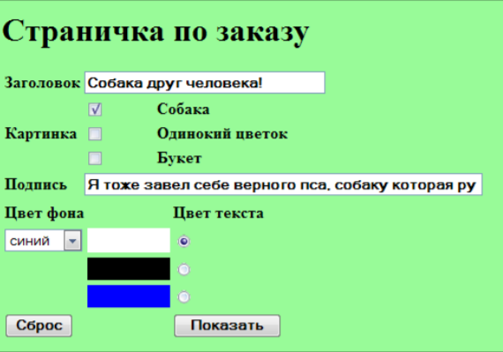

По нажатию на кнопку Показать приложение должно открыть новое окно и показать в нем заказанные картинки с короткими подписями. Новое окно должно создаваться “на лету” с использованием информации, которую ввел в форму пользователь. Картинки dog.jpg, bigdaisy.jpg, flower.jpg скопировать из сетевой папки в свою папку.

**Ход работы:**

Для начала необходимо создать текстовый файл lab3(1).html с кодом, содержащим, форму для заполнения пользовательскими данными, с различными видами кнопок и списков для выбора, по нажатию на кнопку «Показать», запускается функция validate(). Функция берет значения из полей формы и выводи на основе этих значений новое окно с текстом и картинками. Работа файла приведена на рисунках 1, 2.

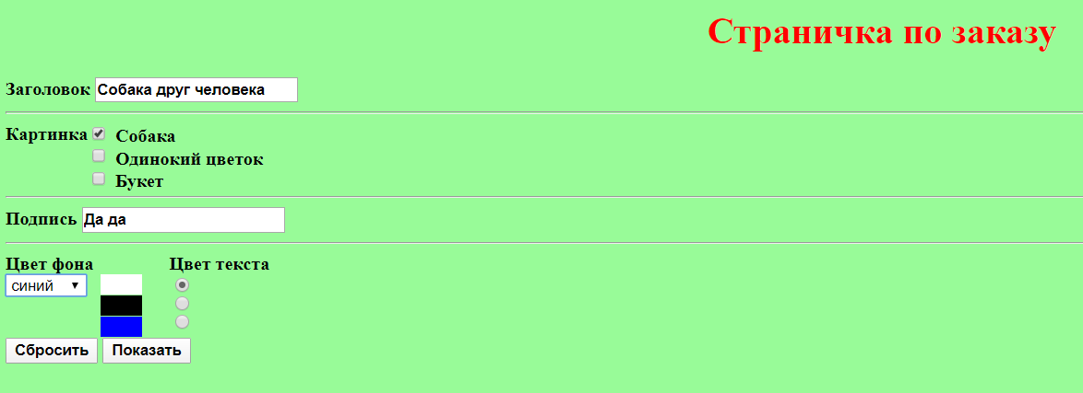

Рисунок 1 – Форма для ввода

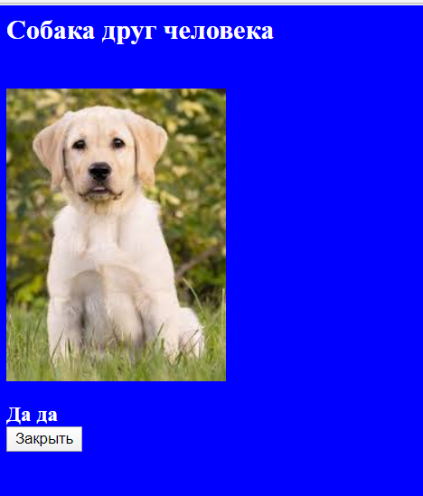

Рисунок 2 – Результат нажатия кнопки «Показать»

Код файла lab4.html представлен ниже.

<html>

<head>

<style>

h1 {color:red;text-align:center;}

body {background-color:PaleGreen; font-weight:bold;}

.bl1 {background-color:white; }

.bl2 {background-color:black; }

.bl3 {background-color:blue; }

#kar {position: absolute;}

#left, #right,#mid { position: absolute; }

#right {left:150px;}

#mid {left:90px;}

input {font-weight:bold;}

</style>

<script type="text/JavaScript">

function validate()

{

// получить значение из флажков и полей

var p = document.getElementById('h');

var head=p.value;

var p = document.getElementById('sub');

var sub=p.value;

console.log(sub);

var k1;var k2;var k3;var st2;var st3;var st4;

// переменная р1 флажок с именем k1

var p1=document.getElementById('k1');;

// переменная р2 флажок с именем k2

var p2=document.getElementById('k2');

// переменная р3 флажок с именем k3

var p3=document.getElementById('k3');

// если выбран 1-й флажок

if (p1.checked) {k1="'dog.jpeg'"; st2="<img src="+k1+"/>"} else st2 = "";

// если выбран 2-й флажок

if (p2.checked) {k2="'flower.jpeg'"; st3="<img src="+k2+"/>"} else st3 = "";

// если выбран 3-й флажок

if (p3.checked) {k3="'bigdaisy.jpeg'"; st4="<img src="+k3+"/>"} else st4 = "";

var back;var font;

//смена фона и шрифта в зависимости от списка и радиокнопок

for (i=1;i<4;i++){

var p = document.getElementById('c' + i);

if (p.selected && i==1) {back="white"}

if (p.selected && i==2) {back="black"}

if (p.selected && i==3) {back="blue"}

}

for (i=1;i<4;i++){

var p = document.getElementById('t' + i);

if (p.checked && i==1) {font="white"}

if (p.checked && i==2) {font="black"}

if (p.checked && i==3) {font="blue"}

}

var win=window.open("","","width=500,height=500");

win.document.open();

// переменная st содержит

// сформированный новый документ

var st1="<head><style> body {background-color:"+back+"; color:"+font+";}</style></head><body><h2>"+head+"</h2><br>";

var st5="<br><h3>"+sub+"<br><input type='button' value='Закрыть' onClick='window.close()' /></h3>";

var st=st1+st2+st3+st4+st5;

win.document.write(st);

win.document.close();

}

</script>

</head>

<body>

<form>

<h1>Страничка по заказу</h1>

Заголовок

<input type="text" id="h" name="h" value="">

<hr>

Картинка

<span id="kar">

<input type='checkbox' id='k1' name='k1' />

Собака <br>

<input type='checkbox' id='k2' name='k2' />

Одинокий цветок <br>

<input type='checkbox' id='k3' name='k3' />

Букет <br>

</span>

<br><br><br>

<hr>

Подпись

<input type="text" id="sub" name="sub" value="">

<hr>

<div id="left">

Цвет фона<br>

<select>

<option id='c1'>белый</option>

<option id='c2'>черный</option>

<option id='c3'>синий</option>

</select>

</div>

<div id="mid">

<br>

<span class="bl1"> &nbsp;&nbsp;&nbsp;&nbsp;&nbsp;&nbsp;&nbsp;&nbsp;&nbsp;</span><br>

<span class="bl2"> &nbsp;&nbsp;&nbsp;&nbsp;&nbsp;&nbsp;&nbsp;&nbsp;&nbsp; </span><br>

<span class="bl3"> &nbsp;&nbsp;&nbsp;&nbsp;&nbsp;&nbsp;&nbsp;&nbsp;&nbsp; </span><br>

</div>

<div id="right">

Цвет текста<br>

<input type='radio' id='t1' name='v' checked />

<br />

<input type='radio' id='t2' name='v' />

<br />

<input type='radio' id='t3' name='v' />

<br />

</div>

<br><br><br><br>

<div>

<input type="button" value="Сбросить" onClick="reset()" />

<input type="button" value="Показать" onClick="validate()" />

</div>

</form>

</body>

</html>